

**مقدمة :-**

**In the name of God , most Merciful most Creation**

الحمد لله رب العالمين و الصلاة ة السلام على نبينا محمد وأله الطيبين الطاهرين

مفردات المنهج لمادة التحليل الكيميائي الآلي متوفرة و سوف تزود بنسخة ورقية و أخرى الكترونية و من الأفضل أن يتم الحصول عليها عن طرق موقع الجامعة . كذلك تتوفر كافة المحاضرات على شكل ملفات PDF .

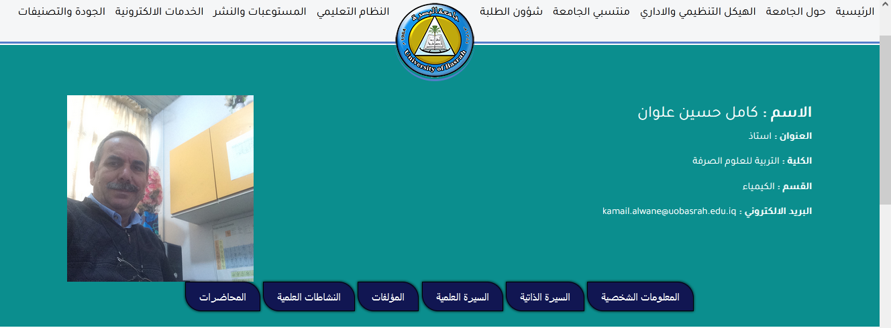

يتضمن المنهج :-

* الجانب النظري
* الجانب العملي ( سيتم التطرق له لاحقا بالمختبر )

أن الهدف الرئيسي لتدريس مادة التحليل الكيميائي الآلي :-

أن يجعل الطالب يتعلم الجانبين النظري والعملي ويكون ملم بتقنيات التحليل الآلي الحديثة , بأسس عملها و مكونات أجزائها المختلفة و كيفية عملها و التطورات الحديثة في التقنيات التحليلية و الأجهزة الألية و تطبيقاتها المتنوعة في كافة المجالات المتنوعة من مختبرات التعليمية و البحوث البيئية و الصناعية و فحص المياه و الأغذية و الطبية و غيرها .

كذلك يتوقع من الطلبة بعد اجتياز هذه المادة أن يكون قادرا على تطوير و حل المشاكل العلمية الحقيقية و يكون قادرا على استخدام هذه التقنيات التحليلية المتطورة في تطوير تجارب حديثة و تطبيقية .

أن مهمتي كأستاذ للمادة ( و أنشاء الله ستكون مهنتك بعد التخرج ) ليس أن أقرا أو أرد لك من الكتاب المقرر ( **لأنك لست أميا** ) لكن للأجابه عن كافة أسئلتك و مساعدتك في تعلم المادة . لذا يمكنك الأستفادة بشكل مكثف من تواجدي في :-

* قاعة المحاضرة و أثناء اللقاء المحاضرات
* في الساعات المكتبية المعلنة في جدولي الأسبوعي

سوف يتم الالتزام بمفردات المنهج من حيث الترتيب و وحسب الفصول مع العلم بأنه توجد ( إضافات نوعية بمعدل 20% من مفردات المنهج) والتي سوف يتم ذكرها لاحقا و حسب ورودها ضمن مفردات المنهج و يشار للمصدر المطلوب .

أن التدريس بشكل عام مهنه متعبة , وتدريس مادة التحليل الآلي أجدها من أكثر المواد الكيمياء التحليلية صعوبة لأنها تعتمد بصورة أساسيه على ما تم دراسته في المراحل الثلاث السابقة و لكافة المواد .

مثلا عندما سوف أقول هذه التقنية دقيقة أو مضبوطة هل يوجد فرق بينهما أم لا ؟ أذن أنت مطالب بمراجعة المواد السابقة التي درستها لكي نتوكل على الله للبدا بموضعنا وخاصة أذا كنت تدرس المواد من أجل أن تنجح وليس من أجل أن تتعلم

وتفهم .

وقت المحاضرات ثلاث ساعات بواقع ساعتين و ساعة واحدة سوف نستغل في بعض الأسابيع الساعة الواحدة للمناقشة و من خبرتي السابقة بان الطلبة لم يحضروا لهذه الساعة التي يجب أن تستغل من قبلكم بشكل جيد رغم ذلك فاني أقوم بها حتى في حالة عدم مشاركتكم بشكل فعال .

**درجات مادة التحليل لآلي للمرحلة الرابعة (100 % ) :-**

**الجانب النظري ( 35 % )**

**الفصل الأول ( 17.5 % )**

امتحان نصف السنة :- 14 %

المتابعة :- 3.5 % ( الحضور + المناقشة + الامتحانات المفاجئة )

**الفصل الثاني ( 17.5 % )**

امتحان الفصل الثاني :- 14 %

المتابعة :- 3.5 % ( الحضور + المناقشة + الامتحانات المفاجئة )

**الجانب العملي ( 15 % )**

**الفصل الأول ( 7.5 % )** ( التقارير + الحضور + النشاط )

**الفصل الثاني ( 7.5 % )** ( التقارير + الحضور + النشاط )

**الامتحان النهائي ( 50 % )**

**النظري :- 35 %**

**العملي :- 15 % ملاحظة مهمة جدا غياب هذا الامتحان يؤدي الى رسوبك في المادة التحليل الآلي**

لنبدأ على بركة الله المحاضرة الأولى :-



**أ.د.** **كامل السوداني**

**قسم الكيمياء – كلية التربية للعلوم الصرفة**

**جامعة البصرة**

[**Kamail.alwane@uobasarah.edu.iq**](mailto:Kamail.alwane@uobasarah.edu.iq)

**7/8/2023**

